IDEA的窗口管理及Project管理

# 是否打开新窗口问题

Ctrl+Alt+S : **System Settings**

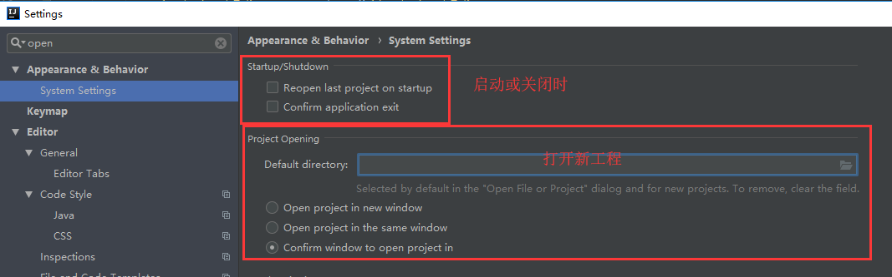

# 删除已经打开过的窗口工程

首先，确保IDEA启动时，不是直接进入工程：

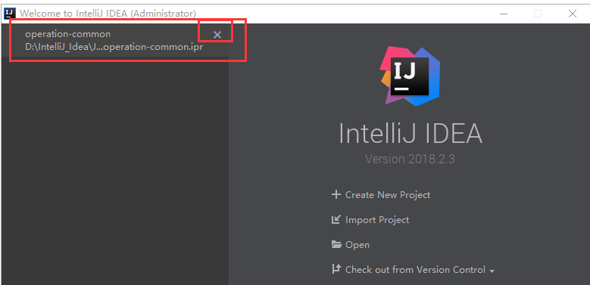

点击右上角的叉号即可**删除**该工程。

# 一个窗口下，多个项目

**File—>New-->Module from Existing Sources—>选择Maven工程的pom.xml即可。**

